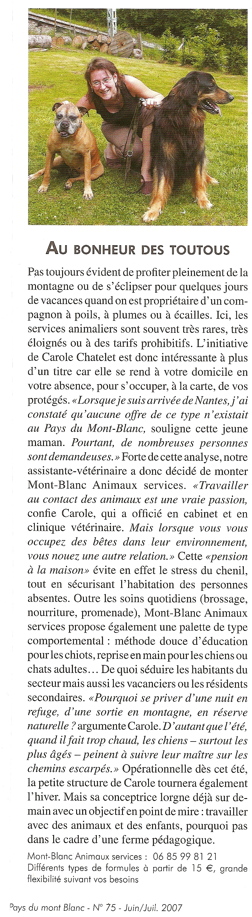

Le Journal des propriètaires
Juin/juillet 2007

